

**Instrucciones para obtener Intervalos de confianza para proporciones en STATA**

Siga las instrucciones de acuerdo con las imágenes de STATA presentadas a continuación:

En la barra superior seleccione **Estadísticas,** luego **Sumarios, tablas y test estadísticos - Sumario y Estadísticas Descriptivas - Intervalos de confianza**

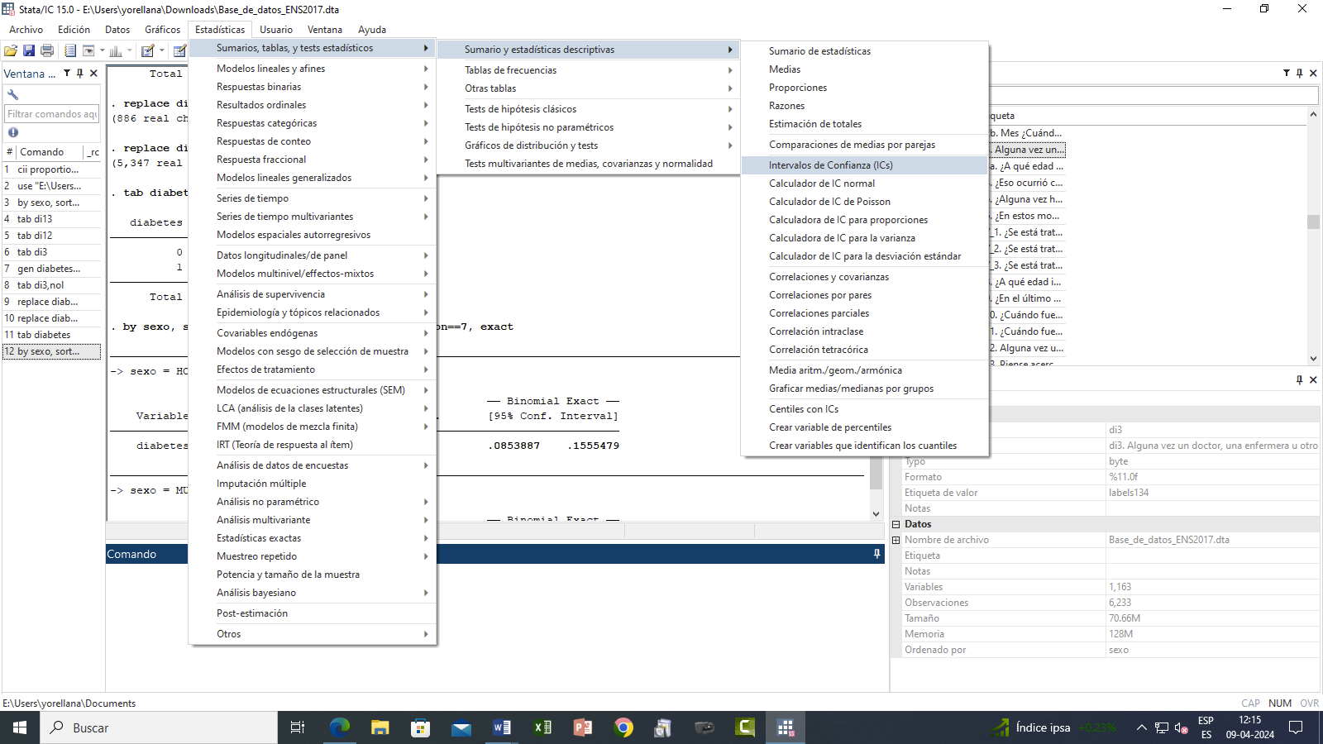

Una vez en clickee en **Intervalos de confianza,** seleccione una variable**,** en este caso diabetes (1=SI/0=NO) y dado que es cualitativa dicotómica en la sección **Intervalos de Confianza** seleccione **Proporciones** luego **OK**

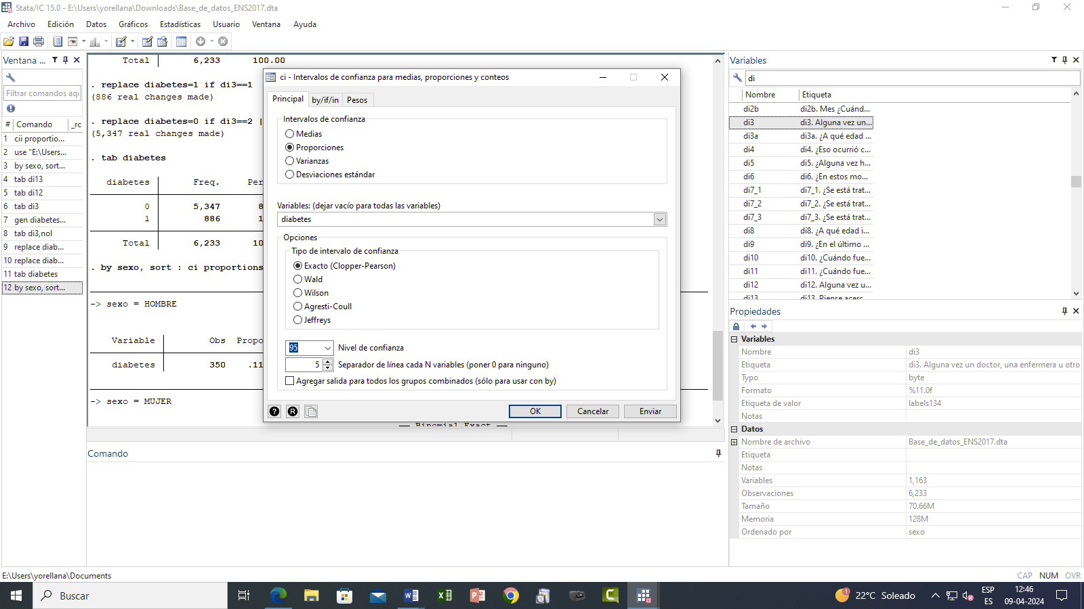

Si quisiera obtener la proporción de diabéticos en hombres y mujeres por separado entonces vaya al icono que dice **by/if/in** una vez abierta la ventana seleccione el icono **repetir comando por grupos** y en la**s variables que definen los grupos** digite **sexo** y si además quiere restringir el análisis a los sujetos de la región metropolitana complete en el cuadro donde dice **if** con el comando **región==7** luego seleccione **OK**

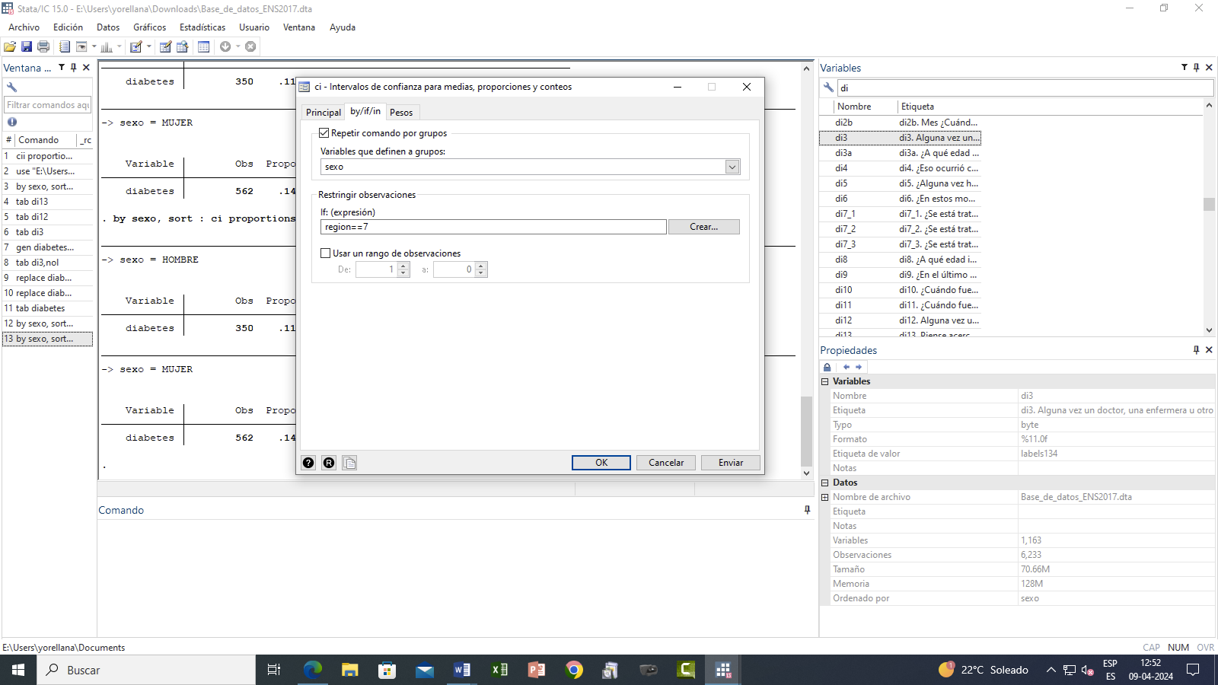

Una vez hecho esto aparecerá en su pantalla de salida en STATA el siguiente output:

. by sexo, sort : ci proportions diabetes if region==7, exact

---------------------------------------------------------------------------------------------------

Proporción de diabéticos en la muestra de hombres

-> sexo = HOMBRE

Tamaño de muestra de hombres

-- Binomial Exact --

Variable | Obs Proportion Std. Err. [95% Conf. Interval]

-------------+---------------------------------------------------------------

Intervalo de 95% de confianza para la Proporción de hombres diabéticos en la población

diabetes | 350 .1171429 .0171897 .0853887 .1555479

------------------------------------------------------------------------------------

Error Estándar

-> sexo = MUJER

-- Binomial Exact --

Variable | Obs Proportion Std. Err. [95% Conf. Interval]

-------------+---------------------------------------------------------------

diabetes | 562 .1459075 .014891 .1177567 .1778404